**Муниципальное образование Кущёвский район**

**Название конкурсной работы:** реализация первой части программы «Разговор о правильном питании»

**Автор:** Рудько Марина Васильевна, старший воспитатель

**Телефон:** 89604787188

**ДОО:** Муниципальное автономное дошкольное образовательное учреждение детский сад комбинированного вида № 7, МАДОУ д/с 7

**Адрес:** 352030 Краснодарский край, Кущёвский район, станица Кущёвская, переулок Ростовский, 24

**Телефон:** 88616855483

**Адрес электронной почты:** [madouds7@yandex.ru](mailto:madouds7@yandex.ru)

**Возраст участника:** 6-7 лет

**Используема часть программы:** «Разговор о правильном питании»

**Стаж участия в программе:** 1 год

2020 г.

**Описание конкурсной работы**

**Календарно-тематическое планирование**

|  |  |  |  |
| --- | --- | --- | --- |
| 1. «Если хочешь быть здоров» (сентябрь) | | | |
| Образовательная деятельность | Игровая деятельность | Деятельность в режимных моментах | Работа с родителями |
| «Чтоб здоровье получить надо постараться-спортом заниматься и правильно питаться» | -Игра-путешествие «Здоровячок»  -Театрализованная игра «К нам пришел Нихочуха»  -Настольная игра-лабиринт «Что где растет»  -Экологическое лото | -Цикл бесед «Как сберечь здоровье», «Полезные выходные», «Кого мы называем здоровыми».  -Чтение художественной литературы. | -Анкетирование «Как вы заботитесь о своём здоровье». |
| 2. "Самые полезные продукты" (октябрь) | | | |
| Образовательная деятельность | Игровая деятельность | Деятельность в режимных моментах | Работа с родителями |
| «Научим Карлсона правильно питаться» | -Дидактические игры «Полезные друзья» ,«Найди пару», «Витаминное лото», «Что полезно, а что- нет» | -Беседы «Что такое витамины».  -Наблюдения «Что растёт на огороде».  -Экспериментирование «Как растения получают питательные вещества из почвы». | -Создание кулинарной книги «Полезные рецепты моей семьи». |
| 3. "Вместе весело гулять" (ноябрь) | | | |
| Образовательная деятельность | Игровая деятельность | Деятельность в режимных моментах | Работа с родителями |
| «Волшебные превращения детей в неболеек» | -Подвижные игры «Собери урожай», «Свари компот», «Витаминный бой с микробами»  -Дидактические игры «Мой режим дня», «Одевайся по погоде» | -Беседы «От чего зависит хорошее настроение», «Можно ли купить полезные продукты в магазине»  -Виртуальна экскурсия в кафе быстрого питания | -Буклет для родителей «Играя, воспитываем здорового малыша».  -Экспериментирование дома «Определим, чем являются продукты из твоего холодильника» |
| 4. "Овощи, ягоды и фрукты - самые витаминные продукты" (декабрь) | | | |
| Образовательная деятельность | Игровая деятельность | Деятельность в режимных моментах | Работа с родителями |
| «Вкусные истории» | -«Узнай по описанию»  -Театрализованная игра «Вкусная закусочная»  -Лабиринт «Кладовая витаминов» | -Трудовая деятельность в центрах игровой активности «Наведи порядок в кладовой»  -Экспериментирование «Когда фрукт-ягода?  -Экспериментирование и художественно-эстетическая деятельность «Краски из ягод» | -Буклет «Фрукты, овощи нам нравятся, от них щёчки зарумянятся»  -Исследовательская деятельность «Традиционные блюда Кубани» |
| 5. "Каждому овощу свое время" (январь) | | | |
| Образовательная деятельность | Игровая деятельность | Деятельность в режимных моментах | Работа с родителями |
| Детективное расследование «Почему не растут овощи зимой» | -Дидактическая игра «Фруктово-ягодное ассорти», «Собери картинку»  -Подвижная игра «Убираем огород», «Сажаем картофель» | -Интервью «В каком фрукте живут твои любимые витамины»  -Экспериментирование «Сушить или замораживать витамины?» | -Создание энциклопедии вредных продуктов |
| 6. "Из чего варят каши и как сделать кашу вкусной" (февраль) | | | |
| Образовательная деятельность | Игровая деятельность | Деятельность в режимных моментах | Работа с родителями |
| «Праздник кашеваров» | -Дидактическая игра «Сортируем крупу»  -Музакально-игровая деятельность  «Как поет крупа»  -Эстафета «Убираем поле гречки» | -Чтение художественной литературы «Горшочек каши»  -Просмотр мультфильма «Маша и медведь» | -Изготовление творческих работ из проросшей пшеницы |
| 7. "Плох обед, если хлеба нет" (март) | | | |
| Образовательная деятельность | Игровая деятельность | Деятельность в режимных моментах | Работа с родителями |
| По мотивам программы «Контрольная закупка»  «Какой хлеб самый полезный» | -Подвижная игра «Испекли мы каравай»  -Речевая игра «Назови какой, какая, какое» | -Чтение сказки «Рыжая курочка и пшеничное зернышко».  -Экспериментирование  «Дрожжи надувают шарик».  -Вечер «Вкусных загадок» | -Исследовательская работа «Откуда хлеб пришел», «Можно ли использовать тесто для поделок».  -Продуктивная деятельность «Мешочек-антистресс», наполненный мукой. |
| 8. " Время есть булочки" (апрель) | | | |
| Образовательная деятельность | Игровая деятельность | Деятельность в режимных моментах | Работа с родителями |
| «Ничего вкуснее **булки**  Нет на этом свете, И поэтому ее Обожают дети! | -Игра-презентация «Готовим булочки»  -Игра-театрализация «Покатился колобок поикать начинку впрок»  -Сюжетно-ролевая игра «Поварята» | -Беседа-презентация «Колобок-особый хлеб, известный только в России»  -Экспериментирование «Танцующий изюм»  -Экскурсия на пищеблок | -Семейная гостиная: «Делимся семейным рецептами» |
| 9. "Праздник здоровья" (май) | | | |
| Образовательная деятельность | Игровая деятельность | Деятельность в режимных моментах | Работа с родителями |
| Праздник «Здоровье-это здорово!» | -Дидактические игры «Опасно или безопасно?», «Что полезно для здоровья», «Полезная и вредная еда» | -Беседа «Весёлый зубик и грустный зубик»  -Экспериментирование «Долой микробов!»  -Проигрывание ситуации «Как правильно мыть руки» | -Утренние зарядки с детьми и папами.  -Праздник «Здоровье-это здорово!» |

**Паспорт работы**

**Описание методики**

Предназначена для педагогов ДОО, родителей и детей старшего дошкольного возраста.

Описание реализации методики и тематическое планирование образовательной деятельности «**Разговор о правильном питании**» **разработаны** в соответствии с ФГОС ДО, основной образовательной **программой МАДОУ д/с № 7**,  **программой** «**Разговор о правильном питании**», **разработанной** сотрудниками Института возрастной физиологии Российской академии образования по инициативе компании «Нестле Россия.

Содержание **методических материалов**  опирается на кулинарные традиции нашей Родины.

Включен региональный компонент, охватывающий темы культурно-исторических событий, семейные традиции, особенности рациона питания. Содержание регионального компонента способствует более глубокому осознанию необходимости заботиться о природных богатствах как источниках полезных и необходимых объектов питания, воспитаниюпотребности в здоровом образе жизни.

Здоровый ребёнок- первоочередная государственная задача , поэтому необходима система квалифицированной педагогической деятельности, направленная на формирование у детей знаний о здоровом образе жизни и профилактику заболеваемости, вызванной неправильным питанием.

Важно не только дать ребёнку знания о пользе правильного питания, но и создать условия для осознанного восприятия и применения этих знаний на личном опыте. Новые подходы к организации воспитательно-образовательного процесса формируют положительные социальные навыки у детей.

**Цель:** приобщение детей к здоровому образу жизни через **воспитание культуры питания и личной гигиены**, осознания ими здоровья как главной человеческой ценности.

**Задачи**:

- формировать и развивать представления детей о здоровье как одной из важнейших человеческих ценностей;

- прививать **правила рационального питания** и соблюдения режима дня;

- создание условий для практического применения знаний по правильному питанию;

- знакомить детей с народными традициями, связанными с **питанием и здоровьем**, прививать чувство уважения к культуре своего народа;

- развивать творческие способности детей;

- развитие коммуникативных навыков.

Каждую минуту своей жизни малыши узнают что-то новое, обогащают и применяют эти знания на практике, поэтому в основе методических рекомендаций лежит непрерывное обучение.

Непрерывное обучение

Игры

Режимные моменты

Образовательная деятельность

Обогащение игровых сюжетов темами правильного питания

Обогащения активного словаря терминами, связанными с ЗОЖ.

Получение положительного социального опыта.

Развитие познавательной и творческой активности

Формирование КГН

Ситуативные беседы

Наблюдения

**Методические рекомендации построены в соответствии с принципами развития дошкольников: принцип психологической комфортности, принцип деятельности, принцип творчества.**

Тема правильного питания и здорового образа жизни носит комплексный характер и должна охватывать разные аспекты **питания**, занятие спортом, культурно-гигиенические навыки. Необходимо обеспечить  системное образование дошкольников, с учетом их возрастных особенностей, интересов и познавательной активности.

**Основные формы и направления педагогической деятельности.**

Воспитательно-образовательный курс включает 9 занятий, цикл тематических игр, мероприятия с родителями. **Методические рекомендации разработаны к** первому модулю «**Разговор о правильном питании**», предназначены для организации работы с детьми 6-7 лет. Темы: «Если хочешь быть здоров», "Самые полезные продукты", "Вместе весело гулять", "Овощи, ягоды и фрукты - самые витаминные продукты", "Каждому овощу свое время" "Из чего варят каши и как сделать кашу вкусной", "Плох обед, если хлеба нет", " Время есть булочки", "Праздник здоровья".

Для качественной организации работы необходимо использовать нетрадиционные формы взаимодействия с детьми и взрослыми. Важно создать условия для включения детей в осмысленную деятельность, дать возможность приобретать знания самостоятельно.

Новизна методических рекомендаций заключается в организации образовательной деятельности в форме тематических познавательных лабораторий. Такая форма работы способствует развитию познавательных интересов и исследовательских способностей.

Исследовательское поведение для дошкольника-главный источник для представлений об окружающем мире. Темы исследований должны носить интегративный характер и обогащать знания детей о правильном питании.

Познавательная лаборатория

#### Методические приёмы

#### Рассказы и беседы педагога

#### Художественное слово

#### Ситуативные беседы

#### Создание проблемных ситуаций

#### Моделирование ситуаций самооценки

#### Виртуальные экскурсии

#### Игровая деятельность

#### Наглядные материалы

#### Эксперименты

#### Театрализация

Реализация **программы***«****Разговор о правильном питании****»* проводится во время проведения образовательной деятельности по познавательному развитию и в режимных моментах.

**Участие родителей в реализации методики**

Целесообразно объединить усилия педагогов и родителей для создания единого образовательного пространства, позволяющего раскрыть темы соблюдения режима **питания**, основных **питательных веществ**, входящих в состав пищи, полезных продуктах и блюдах, **правилах гигиены**, традициях и кулинарных обычаях России и Кубани.

Работа с родителями может быть представлена:

- проектами: «Как вырастить витамины», « В кабинете доктора Лечу», «Забавные превращения обычных продуктов», «Познай свое тело», «Огород круглый год на подоконнике растёт», «Зачем нужны витамины»;

- выставками: «Эта вкусная еда нам энергиюнесёт и здоровье придаёт», фотовыставка «Полезные привычки нашей семьи», «Нарисуем любимый фрукт», выставка-ярмарка «Спас-витаминки про запас»;

- конкурсами: литературное творчество «Вкусные сказки», «Правила чистюли», конкурс чтецов «Азбука здоровья», конкур исследовательских работ «Кубанские семейные традиции», конкурс художественного творчества «Что растёт у на сна грядке»;

- акциями: «Спорт-альтернатива пагубным привычкам», «На зарядку вместе с папой», «Витаминный огород»;

- анкетирование: «Как вы заботитесь о своём здоровье», «Культура здоровья в вашей семье», «Ваше семейное меню»;

- родительская почта;

- семейные гостиные: «Связь поколений», «Делимся семейным рецептами», «Чайные традиции».

- совместные экскурсии в объекты социального окружения;

- родительские собрания: «Растим здоровых малышей», «Путешествие в витаминную страну», «Здоровый образ жизни- с детства»;

-тематические информационные стенды;

- памятки, буклеты: «Играя воспитываем», «Завтрак ты не пропускай, завтракать полезно, это даже малышам в садике известно», «Фрукты, овощи нам нравятся, от них щёчки зарумянятся».

**Анализ эффективности предложенной методической системы**

Мониторинг результатов освоения **программы детьми проводится посредством наблюдений, индивидуальных бесед, проблемных диагностических ситуаций, анализ продуктов детской деятельности.**

В результате изучения **программы** дошкольники получат представления:

- о **правилах** и основах рационального **питания**,

- о необходимости соблюдения гигиены **питания**;

- о полезных продуктах **питания**;

- о структуре ежедневного рациона **питания**;

- об особенностях **питания** в летний и зимний периоды, причинах вызывающих изменение в рационе **питания**;

- об основных группах **питательных веществ – белках**, жирах, углеводах, витаминах и минеральных солях, функциях этих веществ в организме;

- умения самостоятельного выбора продуктов, в которых содержится наибольшее количество **питательных веществ и витаминов**.

Подведение итогов реализации **программы** проводится в виде выставок детских и детско-родительских работ, праздников, конкурсов.

**План- конспект интегрированного занятия «Во саду и в огороде»**

Цель: систематизировать и обобщить знания по теме «Овощи и фрукты» и их польза; способствовать налаживанию благоприятного климата между детьми в группе.

Задачи

Познавательные:

- формировать представления о пользе овощей и фруктов для человека;

-закреплять представления об обобщающих понятиях: овощи, фрукты;

- совершенствовать навыки дифференциации;

Коррекционно-развивающие:

-всесторонняя активизация речи;

-развитие зрительного и слухового внимания;

- развитие долгосрочной памяти и логического мышления;

-активизация творческих способностей.

Воспитательные:

- совершенствовать коммуникативные навыки, умения работать в коллективе;

- формировать навыки доброжелательного отношения друг к другу.

Ход образовательной деятельности

Бабушка-рассказушка: Здравствуйте, мои дороги внученьки и внучата! Как я рада вас видеть! Соскучились? Да как вы подросли, окрепли. Наверное, овощи и фрукты все лето ели? А почему вы от них выросли? Чем они полезны? А где растут овощи и фрукты? (ответы детей)

Вот и я хочу пригласить вас в свой волшебный сад- огород. (подводит детей к интерактивной доске, на которой слайд с изображением дерева с плодами груш, яблок, вишен, малины, лука, моркови и т.д.)

Бабушка-рассказушка:Друзья, как вы думаете, почему этот сад-огород волшебный? *(предполагаемые ответы детей: потому что надном дереве не могут расти разные овощи и фрукты).* Скажите, а как в ваших садах и огородах растут овощи, фрукты и ягоды? Какие вы умные любознайки, как интересно рассказываете.

Ребята, мой сад-огород волшебный и постоянно меняется. Он для вас приготовил сложное задание.

***Игра на развитие внимания «Что изменилось?»****(меняется слайд: груша висела на ветке-груша упала, на грядке росло 3 моркови-на грядке растет одна морковь и т.д)*

Бабушка-рассказушка: Мне очень нужна ваша помощь. Весь урожай, собранный в моем волшебном саду-огороде перепутался. Помогите разобраться, определите овощи и фрукты в мешке.

***Игры«Узнай по описанию», «Узнай на ощупь», «Узнай по запаху».***

Бабушка-рассказушка: Спасибо вам за помощь! Теперь урожай можно отправлять в кладовую витаминов, но до неё надо найти путь. Для этого вам нужно пройти лабиринт и поместить на верхнюю полку фрукты, а на нижнюю- овощи.

***Лабиринты«Кладовая витаминов»,*** *детям раздаются карточки с лабиринтами.*

Бабушка-рассказушка: Друзья, вы легко справились с заданием. Скажите, как вы думаете, почему хранилище для урожая называется «Кладовая витаминов»? Как вы считаете, как лучше употреблять в пищу фрукты и овощи? (*предполагаемы ответы детей: в виде салатов, свежими)*.

Бабушка-рассказушка: Молодцы! Вы очень умные ребята, мне с вами интересно играть, и в благодарность мой волшебны сад огород хочет пригласить вас в волшебную мастерскую, там мы будем с вами экспериментировать и рисовать необычными красками. Согласны? Тогда отправляемся в путь!

***Динамическая пауза: «В мастерскую мы идём, чудеса мы там найдём»****(дети идут по кругу, произносят слова, имитируют движения)*.

Бабушка-рассказушка: Вот мы и добрались, располагайтесь по - удобнее. Но где же краски? Что-то я их не вижу? А вы, ребята, не заметили их? Интересно, почему здесь свёкла, морковь? Посмотрите, какие они яркие, красивые.… Но как же ними рисовать*(предполагаемые ответы детей: можно выжать сок из этих овощей и использовать его как краску)*.

*Заранее подготовить натёртые овощи и марлю, отжать вместе с детьми сок.*

***Художественно-эстетическая деятельность «Яблоки».*** *В сок опустить ватные диски, окрасить, слегка отжать, выложить на картон, дорисовать карандашами листочки, получаться «яблоки».*

Бабушка-рассказушка: Ребята, посмотрите, какие красивые у нас получились работы, как у настоящих волшебников. Как мы их назовём? Я предлагаю оставить их вам на память о нашей встрече.

***Рефлексия***

Бабушка-рассказушка:Мне очень понравилось у вас в гостях. А вам было интересно? Что понравилось больше всего? Может какие-то задания вызвали у вас трудности? Что вы узнали нового? Поделитесь ли вы своими открытиями с друзьями и родителями?

Бабушка-рассказушка: Мы сегодня хорошо потрудились, настала пора вам отдохнуть. Вас ждут ваши любимые игрушки. А мне пора возвращаться в свой волшебный сад-огород. До новых встреч, друзья!

**План- конспект интегрированного занятия «Здоровье-это здорово»**

*ЗАДАЧИ:* закрепить навыки и умения, полученные ранее, обобщить знания детей о здоровом образе жизни, пробуждать интерес к самовыражению, прививать потребность в физкультуре и спорте, создать атмосферу доброжелательности.

*ХОД ПРАЗДНИКА.*

*Дети входят в зал, располагаются перед экраном мультимедиа.Идет показ слайдов на стихотворение «Мы живём».*

Мы живём на земле кубанской,

Где песня звонкая плывёт,

Это спортивный парад открывая,

Молодёжь Кущевская идёт.

Навсегда решили мы твёрдо,

С физкультурой так дружить,

Чтобы все спортивные рекорды,

В краснодарском крае заслужить.

ВСЕЗНАМУС: Сегодня мы попадём в волшебную страну Спорта и Здоровья.

Только вы ответьте мне: Путь к загадочной стране,

Где живёт здоровье ваше Все ли знают?

ДЕТИ: Да!

ВСЕЗНАМУС: Но дорога не проста:

Из-за каждого куста

Может недруг появиться –

Вам придется с ним сразиться.

Поэтому с собой нужно взять наше оружие: смелость, быстроту, ловкость, находчивость и смекалку. Ну, что же отправляемся в путь.

*ЗВУЧИТ ПЕСНЯ «ФИЗКУЛЬТУРА, ФИЗКУЛЬТУРА». ОТКРЫВАЕТСЯ КУЛИСА С ОФОРМЛЕННОЙ ЦЕНТРАЛЬНОЙ СТЕНОЙ.*

ВСЕЗНАМУС: Вот мы и в стране Спорта и Здоровья.

Ярким солнцем озарён,

Нас встречает стадион.

Тренируясь, мы растём

ДЕТИ ХОРОМ: Мы сильнее с каждым днём!

*КОМПЛЕКС РИТМИЧЕСКОЙ ГИМНАСТИКИ СГИМНАСТИЧЕСКИМИ ПАЛКАМИ.*

*Песня «Мама, папа и я – спортивная семья». Из-за театральной ширмы появляется кукла Лень.*

ЛЕНЬ: А, вы уже здесь!

Ну что ж, ложитесь все,

И предлагаю я поспать,

Или, хотя бы полежать.

Напущу на вас я лень,

Будем ничего не делать

Целый день

ВСЕЗНАМУС: Что ты, Лень, мы не хотим целый день спать и лежать. Мы за здоровый образ жизни. Среди нас нет твоих друзей – лентяев. Все мы спортом занимаемся, закаляемся!

И сейчас мы побьём первый рекорд. Мы выходим на борьбу с ленью. Ребята, берите своё оружие: ловкость и быстроту. И выходите на площадку.

*ЭСТАФЕТА «СКАЧКИ НА ФИТБОЛАХ».*

*Прыжки на фитболах из обруча в обруч, обпрыгав конус, вернуться назад, передать эстафету.*

ЛЕНЬ: Ой – ой – ой! Уношу скорее ноги,

Я пойду другой дорогой!

ВСЕЗНАМУС: Молодцы, ребята, справились с Ленью.

*ЗВУЧИТ ТРЕВОЖНАЯ МУЗЫКА, ИЗ-ЗА ШИРМЫ ПОЯВЛЯЮТСЯ МИКРОБЫ.*

МИКРОБ: Я микроб не простой,

Очень хитрый я и злой.

Попадёт микроб вам в рот,

Заболит у вас живот!

Заставлю всех я кашлять и чихать,

И с температурой лежать.

ДЕТИ: Нам микробы нипочём – нипочём,

Мы микробы изведём – изведём!

ВСЕЗНАМУС: Наши дети не боятся простуды. Они одолели Лень. И с тобою справятся! Ребята, нужно забросать штаб простуды витаминами.

*ПОЛОСА ПРЕПЯТСТВИЙ.*

* Проползти в «тоннель», прыжки через скамейку, держась руками, взять из корзины мяч и забросить его в обруч.

МИКРОБ: ОЙ – ой – ой! Что со мной?

ВСЕЗНАМУС: От простых витаминов

И простуда, и микробы

Теряют силы!

*ЗА ШИРМОЙ СЛЫИТСЯ ГОЛОС:* Хочу есть!

*ПОЯВЛЯЕТСЯ ОБЪЕДАЛКА:* Вероятно, любит всякий:

И я, и ты –

Кулебяки, казинаки,

Пряники, рогалики,

Пончики, сухарики,

Разные ириски,

С кетчупом сосиски!

ВСЕЗНАМУС: Ребята, это же Объедалка! Она не знает правила питания. У неё может разболеться живот. Объедалка, наши ребята знают, что питаться нужно по режиму.

ОБЪЕДАЛКА: А как это?

ВСЕЗНАМУС: Есть нужно небольшими порциями, несколько раз в день и в определённое время. При этом, нужно помнить, что некоторые продукты в большом количестве вредны для здоровья. Нужно обязательно принимать полезные продукты в разумных количествах.

ОБЪЕДАЛКА: А что это за продукты?

ВСЕЗНАМУС: Мои юные друзья помогите Объедалке и скажите, какие полезные продукты вы знаете.

*СЛОВЕСНАЯ ИГРА «ЧЬЯ КОМАНДА БОЛЬШЕ НАЗОВЁТ»*

ОБЪЕДАЛКА: Спасибо вам, ребята. Ура здоровому питанию.

*ГОЛОС ИЗ- ЗА ШИРМЫ:*

Кто здесь расшумелся?

Закрывайте скорее двери и окна!

Ой, какой сквозняк!

ВСЕЗНАМУС: Я, кажется, догадался, кто это там хнычет. Это моя старая знакомая Куталка.

КУТАЛКА: Ой, да вы же раздеты совсем!

Вы все очень замёрзли.

Сейчас я вас спасу.

Сейчас я одеяло принесу!

ВСЕЗНАМУС: Куталка, если человек боится холодной воды, не любит свежий воздух, не закалён и не занимается спортом, его всё равно одолеет простуда вместе со своей компанией. И никакие тёплые одеяла не спасут от кашля, насморка и высокой температуры.

КУТУЛКА: Что же делать?

ВСЕЗНАМУС: А сейчас мы с ребятами тебе расскажем

*Ответы детей*

КУТАЛКА: Да, да, я сейчас же начну делать зарядку и вообще стану Закалялкой!

ВСЕЗНАМУС: А ребята покажут тебе несколько полезных упражнений.

*ЭСТАФЕТА «ПО ЛЕЧЕБНЫМ ДОРОЖКАМ».*

ВСЕЗНАМУС: Ребята, пусть для вас будут всегда открыты двери в счастливую страну под названием Здоровье. Ты можешь бегать, прыгать вволю,

Смотреть на звёзды и цветы,

И хорошо учиться в школе –

Всё это можешь делать ты.

ВСЕЗНАМУС: Ребята, мне очень понравилось с вами работать. Желаю вам крепкого здоровья. Берегите его. Досвиданья.

Приложение к работе

Фотографии, иллюстрирующие реализацию программы.

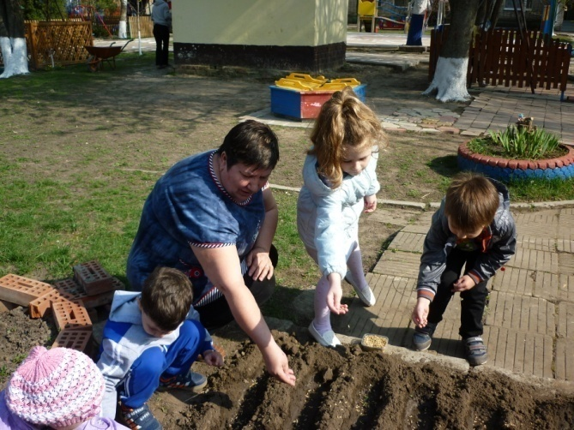 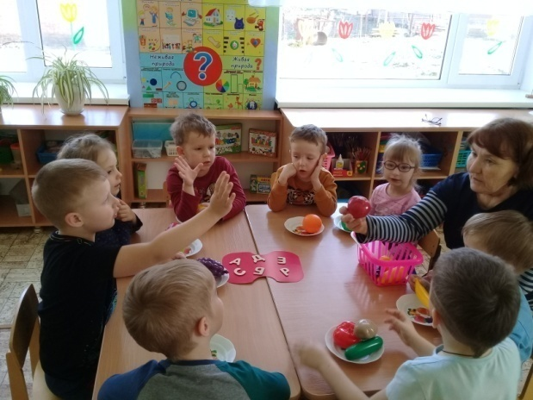

«Вырастим хлебное поле» Дидактические игры «Полезные друзья»

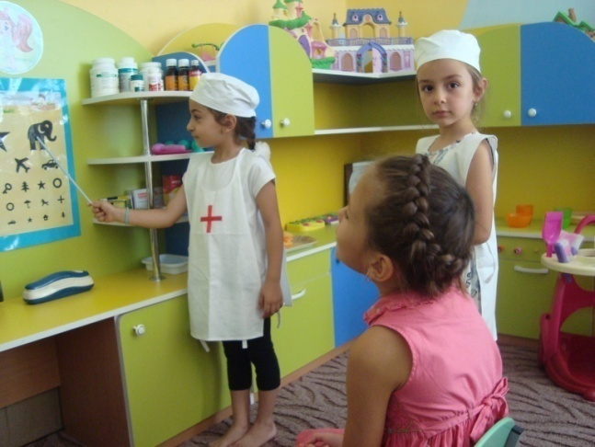 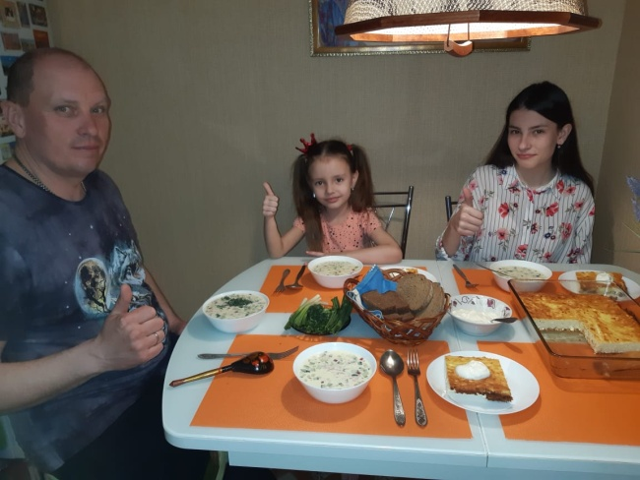

«В кабинете доктора Лечу» «Правильный ужин»

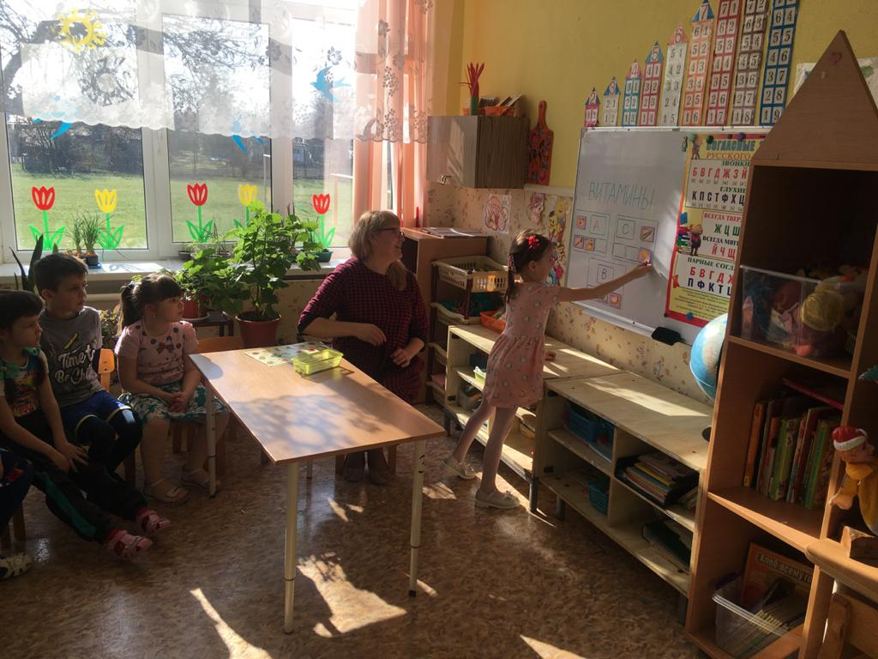 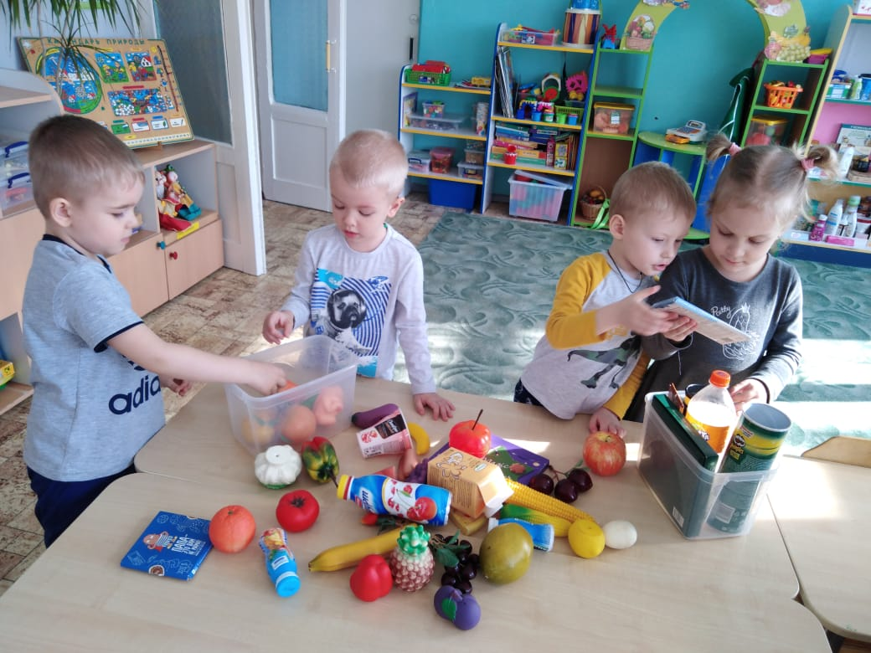

«Где живут витамины» «Вредно-полезно»

Отзывы

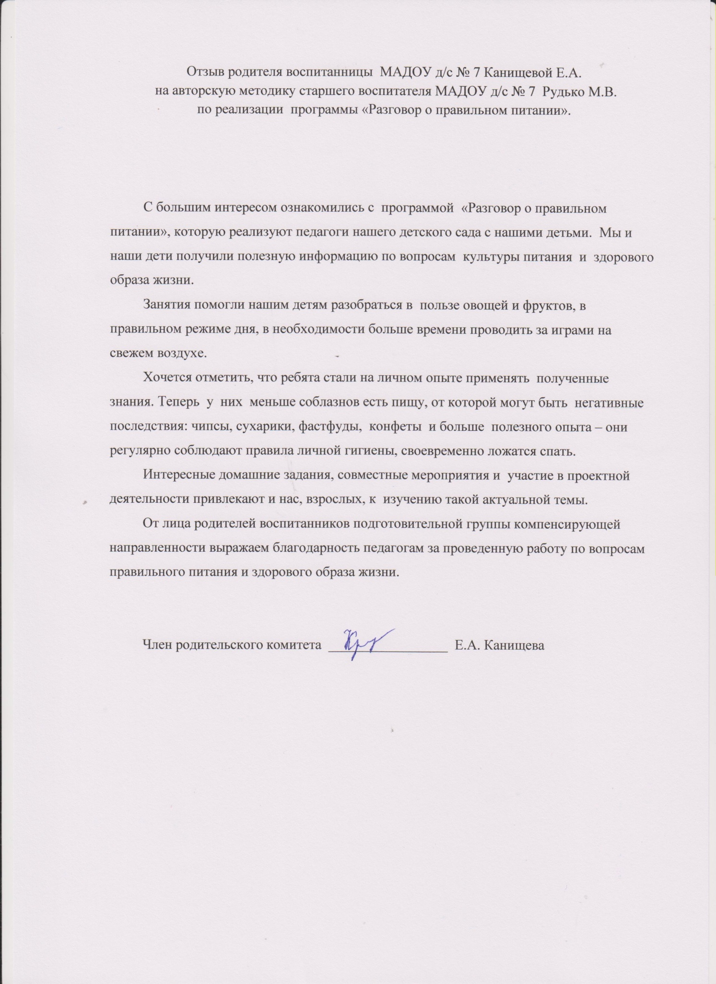

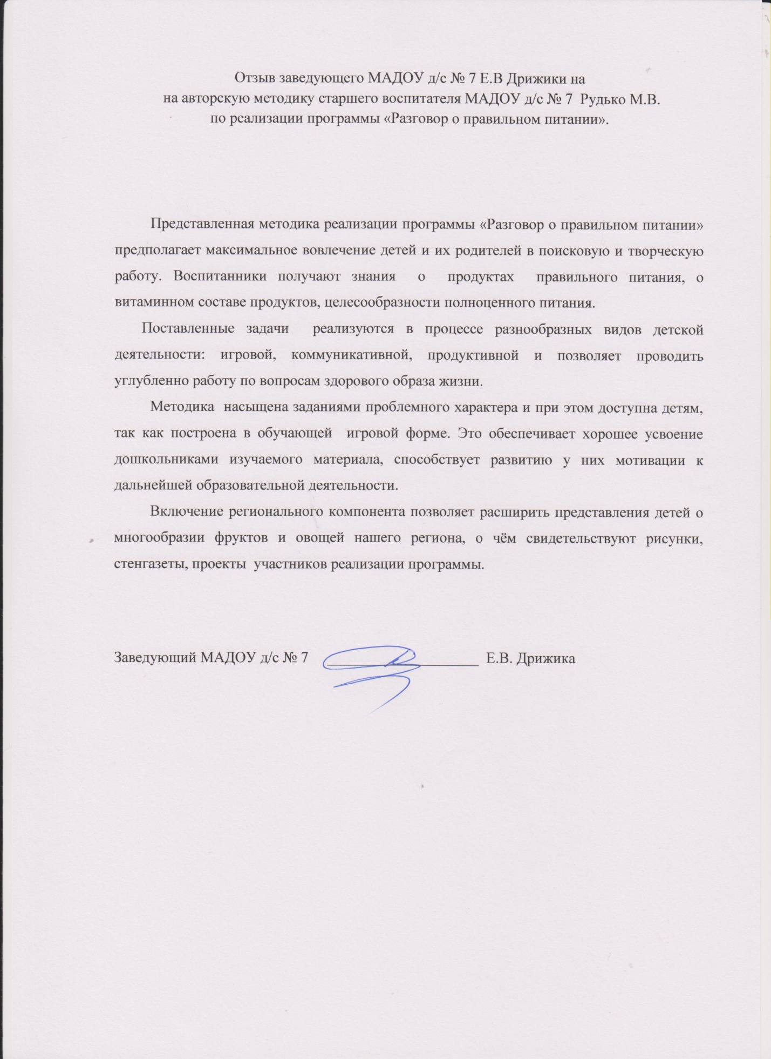

Информационные источники, используемые при подготовке к конкурсу:

1. Безруких М.М., Филиппова Т.А., Макеева А.Г. Разговор о правильном питании/ Методическое пособие. – М.: ОЛМА Медиа Групп, 2012. – 80 с.
2. Кочанская И.Б. Полезные сказки. Беседы с детьми о полезных привычках/ М.: ТЦ Сфера, 2018, - 96 с.
3. Лопатина А., Скребцова М. Фруктовые сказки/ - М.: ЗАО «Издательский дом Комсомольская правда», 2013, - 198 с.
4. [infourok.ru/rabochaya-programma-razgovor](https://text.ru/rd/aHR0cHM6Ly9pbmZvdXJvay5ydS9yYWJvY2hheWEtcHJvZ3JhbW1hLXJhemdvdm9yLW8tcHJhdmlsbm9tLXBpdGFuaWktODYyMzY2Lmh0bWw%3D)

Отзыв на реализацию программы «Разговор правильном питании»

Информационные источники:

Заявка на участие